**Desain *User Interface***

**Aplikasi : *Point Of Sale***

*Diajukan untuk memenuhi salah satu tugas UTS mata kuliah Pengembangan Aplikasi Web*

**Dosen Pengampu: Ichsan Budiman, M.T**



**Disusun Oleh:**

**Kelompok 5**

| Deta Triandini | 1207050025 |
| --- | --- |
| Fatih Fauzan K | 1207050037 |
| Firhan Abdurrahman G | 1207050040 |

**PROGRAM STUDI TEKNIK INFORMATIKA**

**FAKULTAS SAINS DAN TEKNOLOGI**

**UNIVERSITAS ISLAM NEGERI SUNAN GUNUNG DJATI**

**BANDUNG**

**2022**

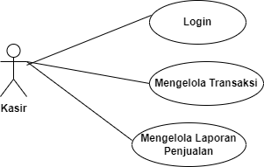

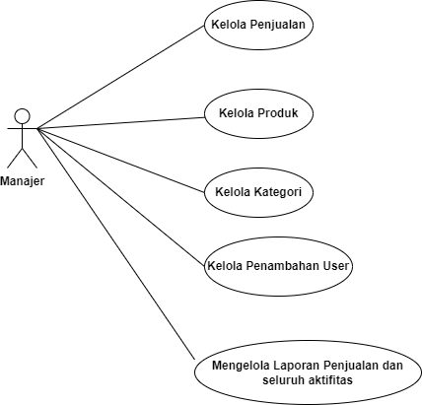

**Point of Sale :** [**github**](https://github.com/firhanabdurr/pos-paw.git)

1. *Login*

Kasir *login* dengan memasukan *username* dan *password* yang sesuai dan didapatkan dari manajer.

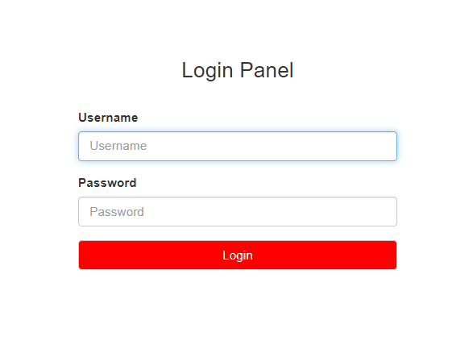

1. Menu *Dashboard*

Setelah kasir login, kasir akan masuk ke menu *dashboard* yang didalamnya tersedia informasi dari setiap aktifitas. Pada *dashboard* ditampilkan informasi berupa *Today Sell,* Total *Sell*, *Users, Batch Product,* Total *Medicines,* Total *Suppliers,* Total *Categories, Generic Items, Manufacturers.*

Untuk nilai yang ditampilkan pada informasi akan otomatis terisi sesuai dengan aktivitas yang telah dilakukan.

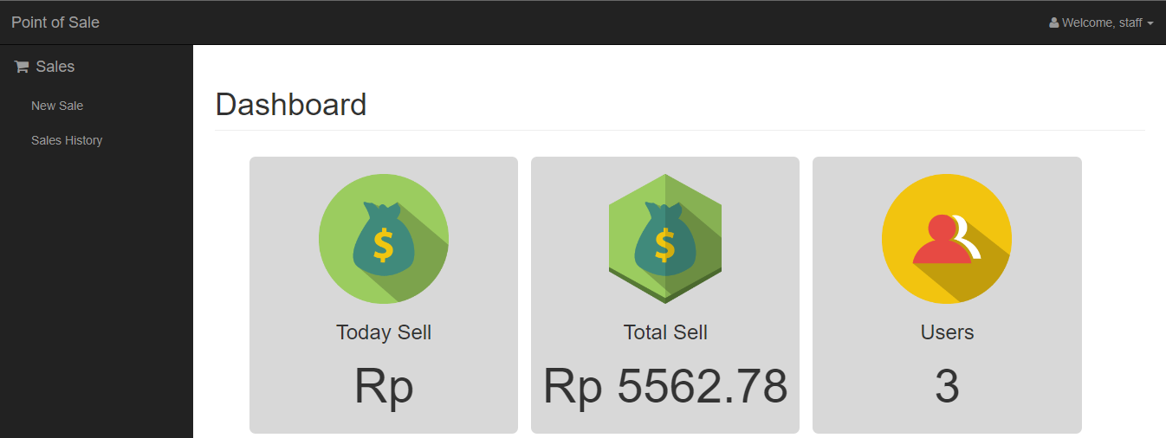

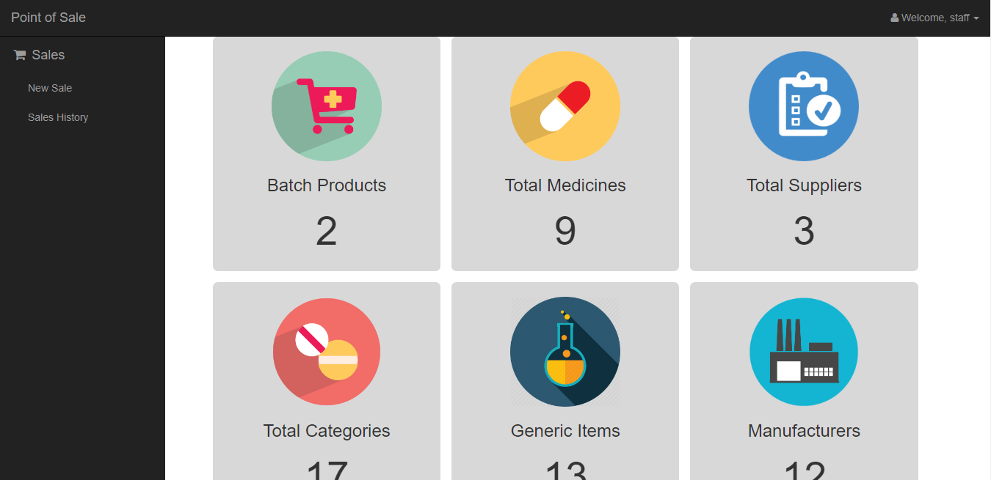

1. Menu *New Sale*

Menu *New Sale* akan memberikan informasi terkait produk yang tersedia.

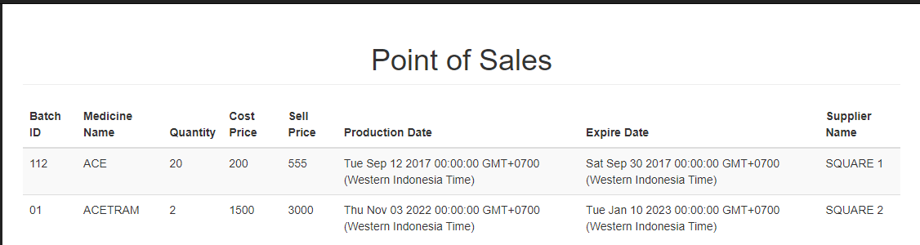

Selain itu, ketika terjadi transaksi kasir juga dapat memasukan data transaksinya. Jika tombol Add to List diklik semua data yang dimasukkan pada tabel akan masuk pada form *Purchase Item List*.

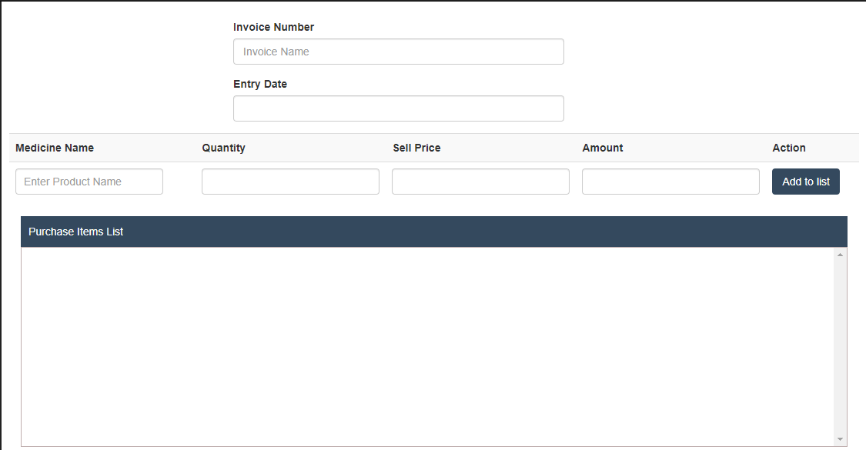

Setelah itu, jika tombol Proceed to Checkout diklik Total *Amount* pada data *Purchase Items List* akan otomatis mengisi Total *Amount* pada proses checkout. Lalu kasir akan mengisi data berikutnya.

Jika tombol Submit New Sale maka seluruh data pada *Purchase Items* akan terhapus dan masuk ke menu *Sale History*.

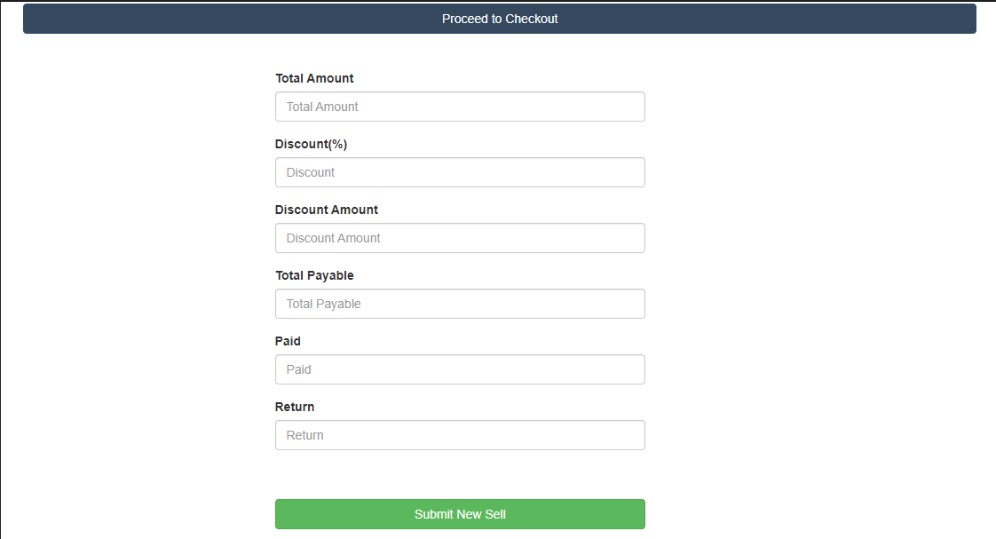

1. Menu Sale History

Menu sale history berisi informasi semua transaksi yang telah dilakukan.

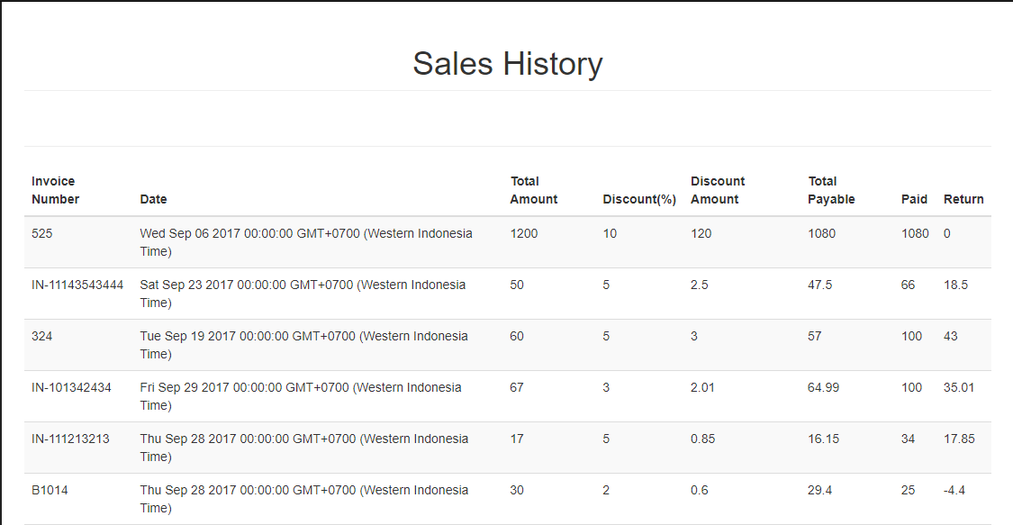

1. *Log out*

Tombol *logout* digunakan untuk keluar akun dan kembali ke menu *login*.

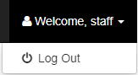

**Manajer**

1. Login

Manajer login dengan username dan password yang sesuai.

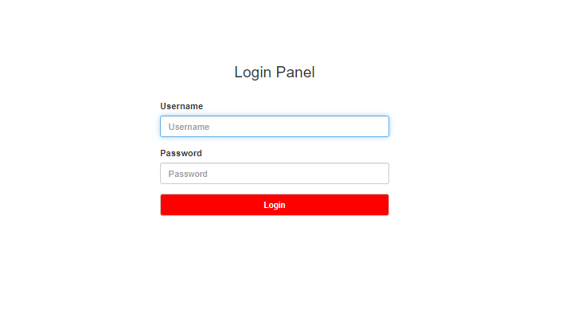

1. Mengelola data penjualan

Laporan penjualan ditampilkan pada dashboard dengan menggunakan gambar dan nilai yang otomatis terisi ketika transaksi terjadi.

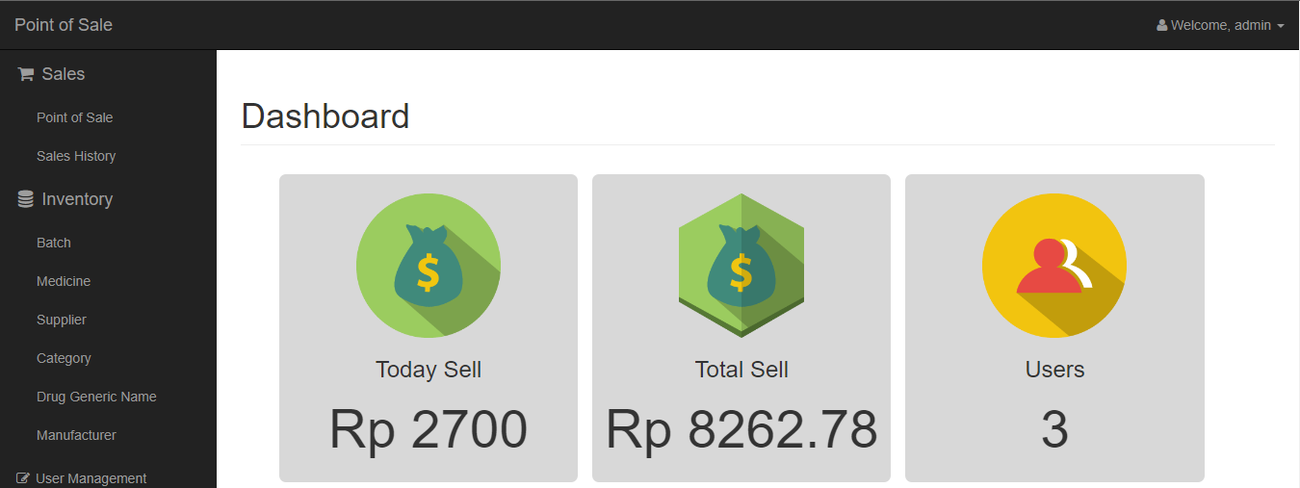

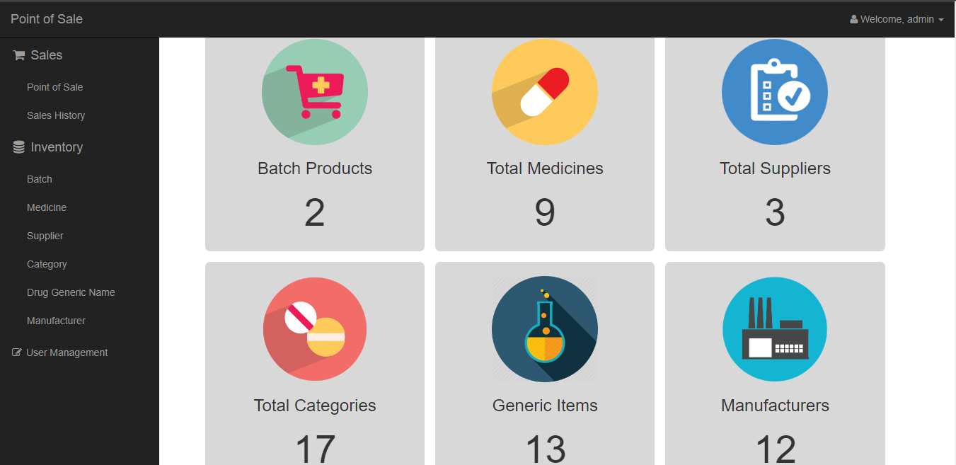

1. Mengelola Produk yang dijual

Menu Batch berguna untuk mengelola produk yang dijual. Pada menu ini, manajer dapat melakukan aksi berupa CRUD (*Create Read Update Delete*).Jika tombol edit diklik maka manajer dapat mengedit harga jual produk. Dan jika menenkan tombol *Delete* akan mengonfirmasi Tindakan dengan alert sebelum data benar-benar dihapus.

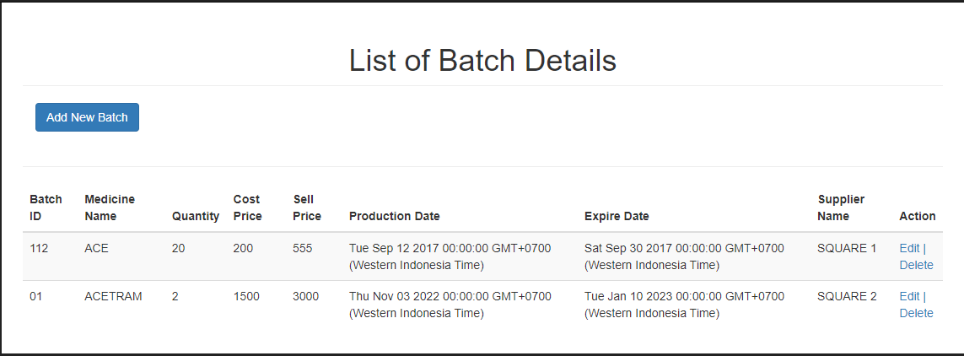

Ketika tombol add New Batch diklik akan masuk ke menu create. Dan ketika tombol create diklik semua data yang telah diisi akan masuk pada list batch.

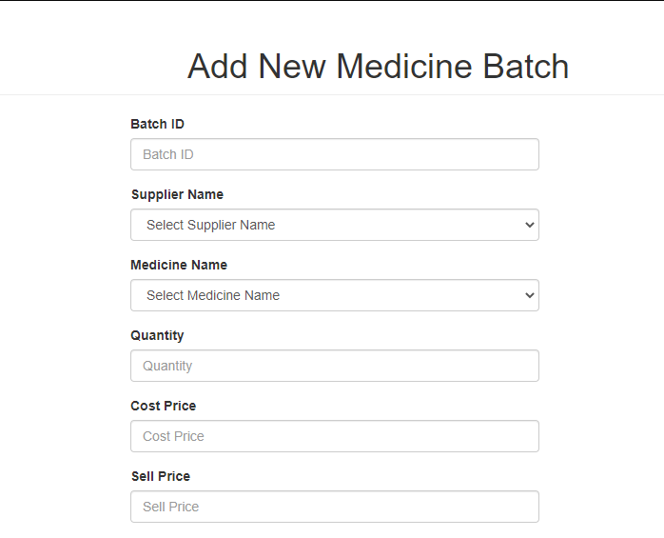



Ketika tombol edit diklik akan masuk ke menu edit dan untuk menyimpan perubahan dengan mengklik tombol update. Link pada kiri bawah berfungsi untuk berpindah-pindah page.

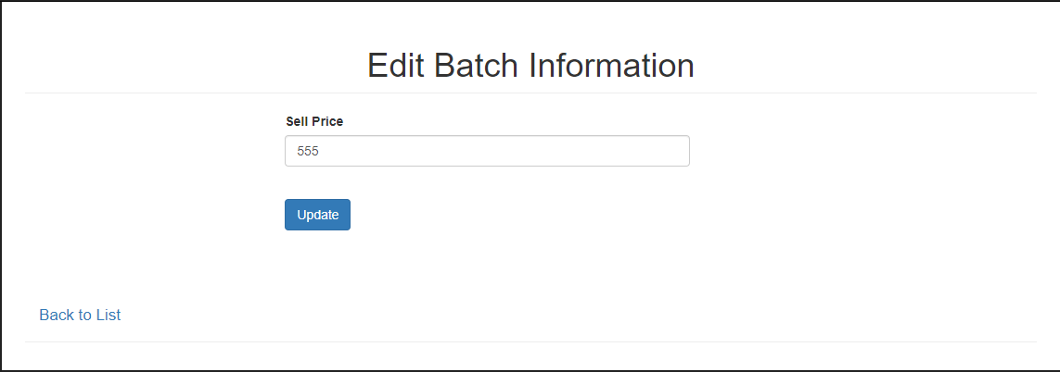

Ketika tombol delet diklik, akan muncul alert konfirmasi berikut. Jika memilih tombol ok maka data yang dipilih akan dihapus.

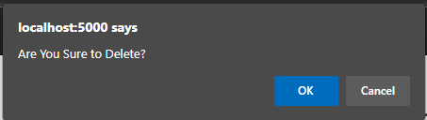

1. Kelola Jenis Produk

Pada menu produk manajer dapat melakukan aksi berupa CRUD seperti pada menu batch. Manajer dapat melakukan penambahan data menggunakan button Add New Medicine. Edit untuk mengupdate data, dan Delete untuk menghapus data.

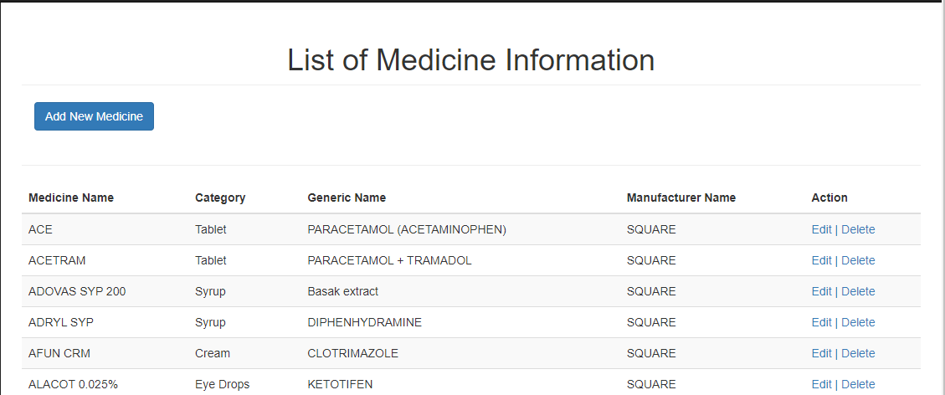

Menu ketika tombol Add New Medicine di klik

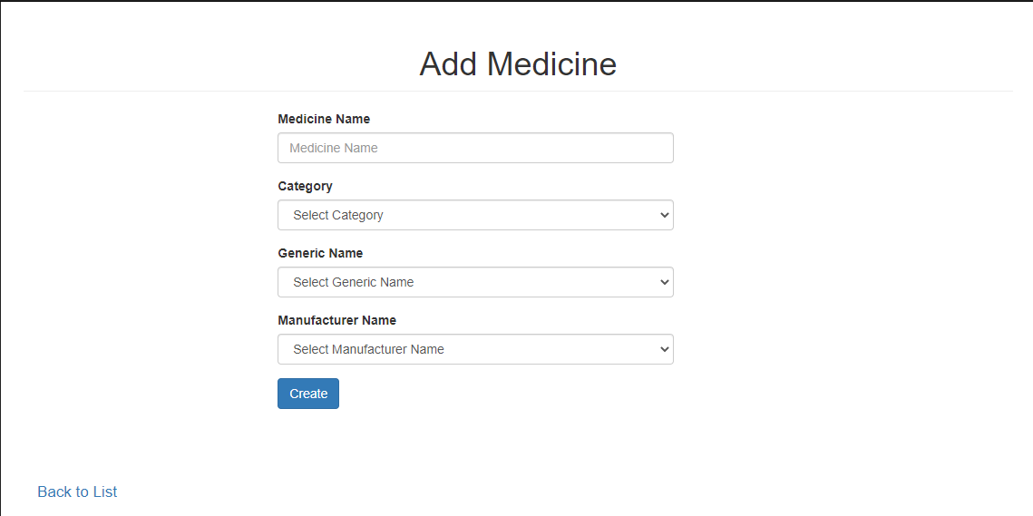

Menu ketika tombol Edit di klik

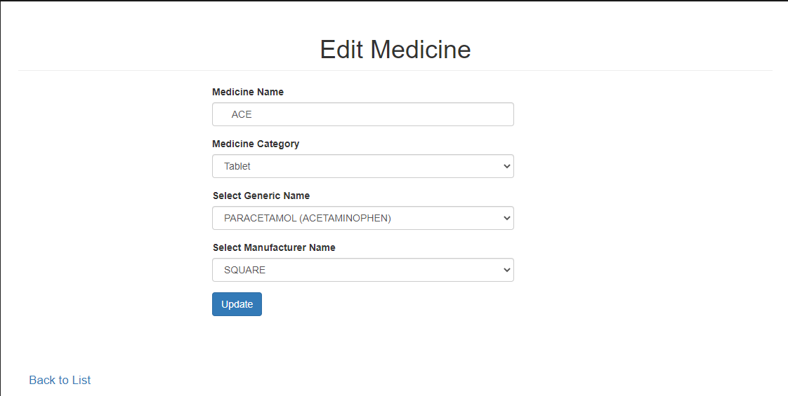

Menu ketika delete diklik.

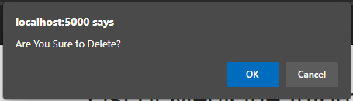

1. Kelola Supplier

Menu supplier diklik akan menampilkan list supplier. Sama seperti menu-menu diatas pada menu supplier manajer dapat melakukan aksi berupa CRUD.

*Create* untuk menambah supplier menggunakan tombol Add New Supplier

Edit untuk mengedit data menggunakan link edit.

Delere untuk menghapus menggunakan link delete.

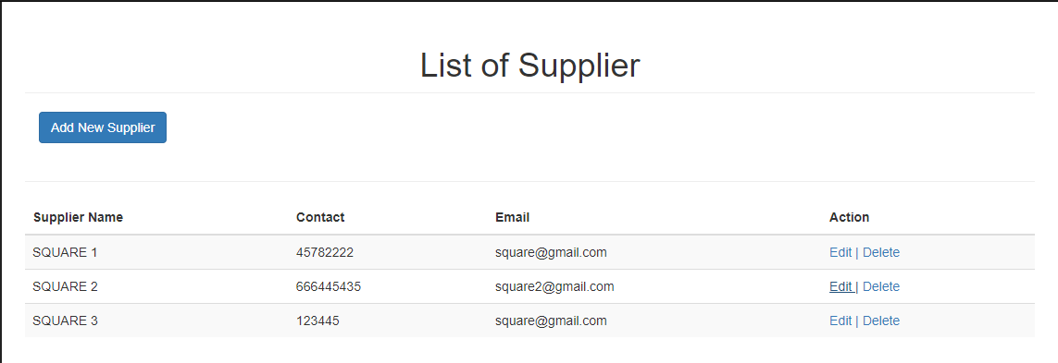

Button Add New Supplier diklik dan ketika tombol create diklik data yang dimasukkan akan ditampilkan di menu list supplier.

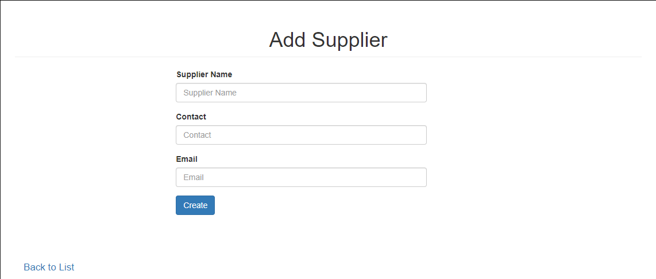

Link Edit diklik menuju menu edit.

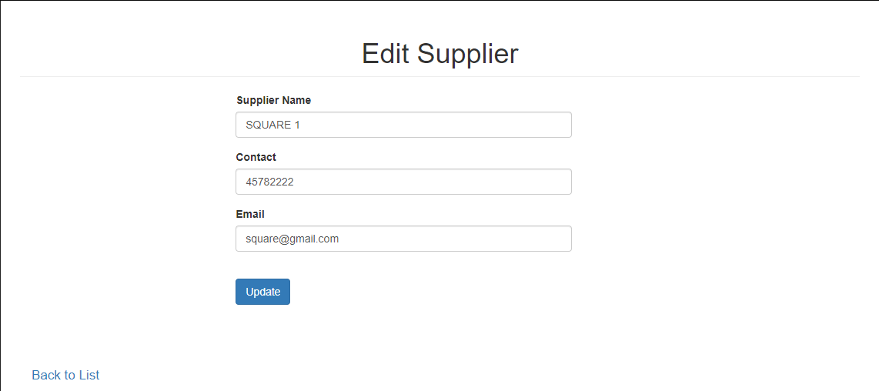

Link delete dipilih



1. Kelola Kategori

Manajer dapat melakukan CRUD pada menu category seperti pada menu-menu yang sudah dijelaskan sebelumnya.

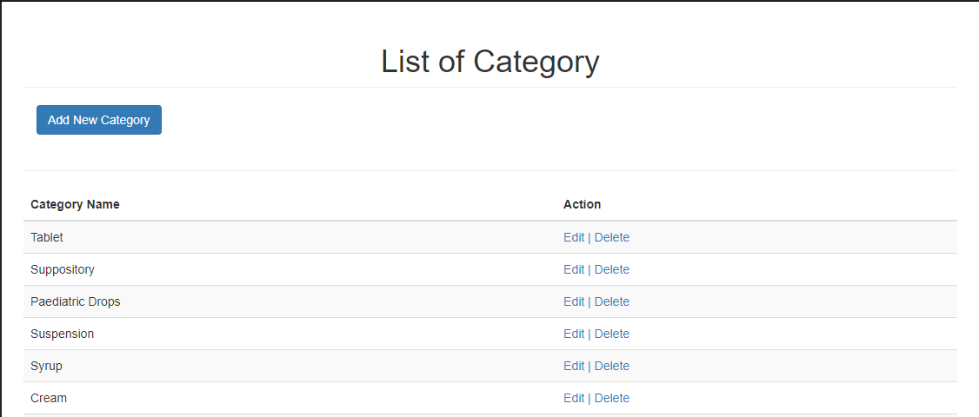

Menu Create ketika button Add New Category

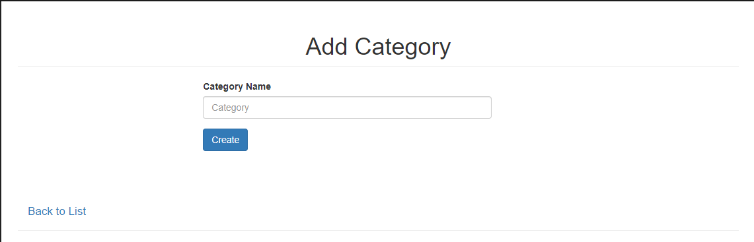

Menu edit supplier

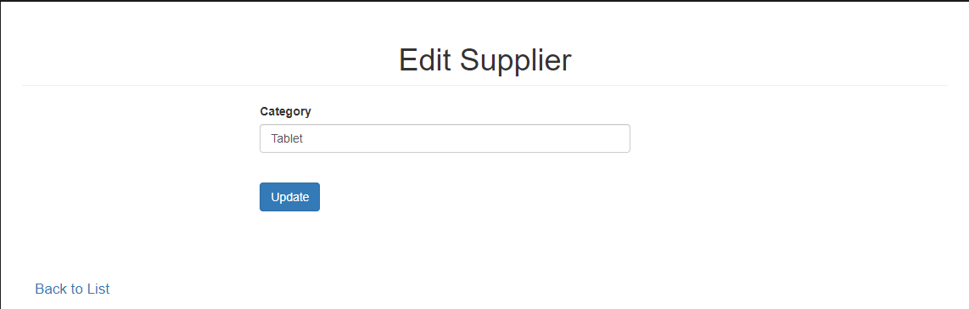

1. Menu Lainnya
2. Menu Drug Generic Name

Menu generic obat ini berfungsi untuk informasi obat-obat generic. Pada menu ini, manajer juga dapat melakukan aksi berupa CRUD.

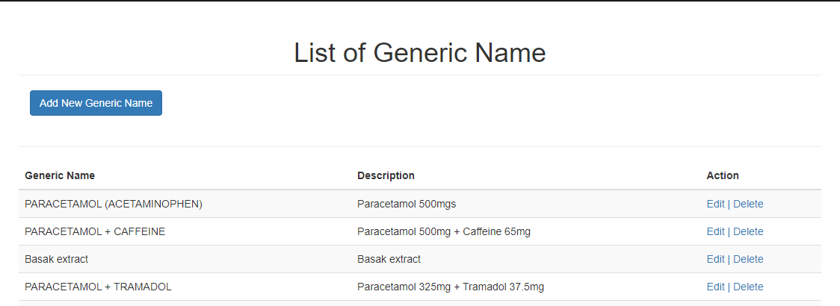

Untuk menambahkan jenis obat generic dapat menggunakan tombol Add New Generic Name

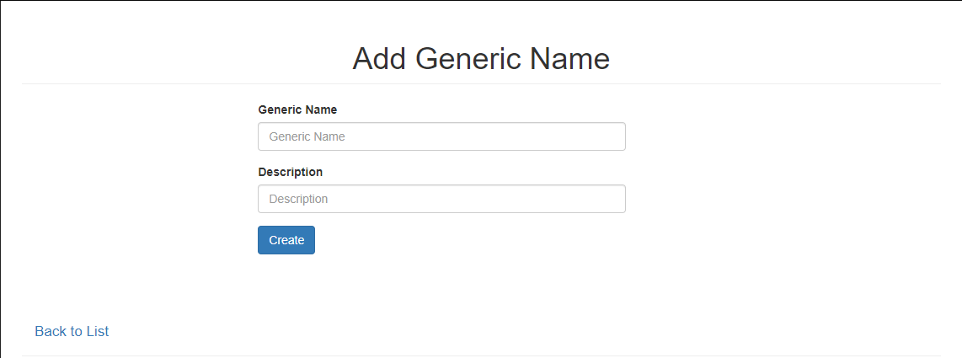

Edit Generic Name

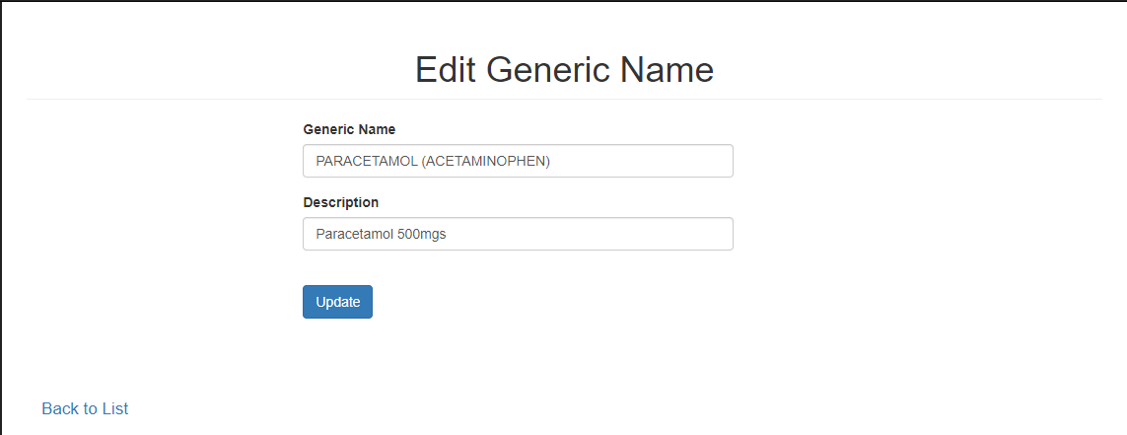

1. Menu Manufaktur

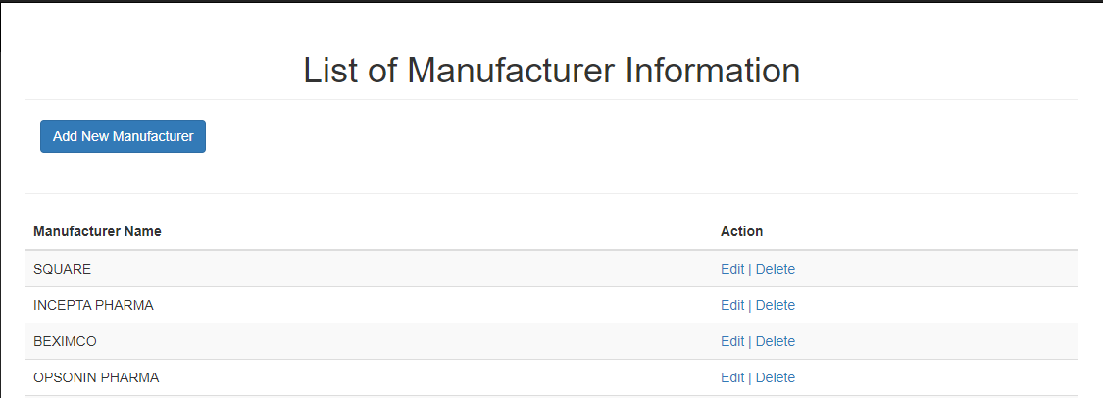

Tombol Add New Manufacturer diklik

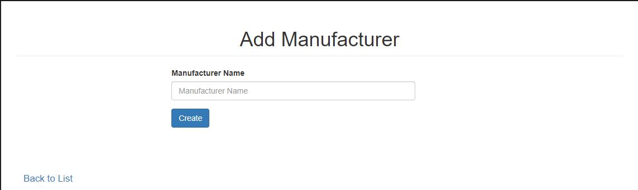

Tombol edit

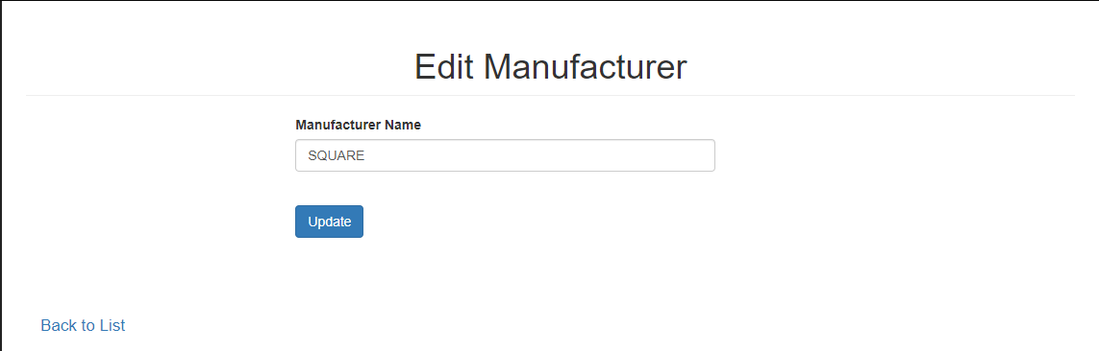

1. Manajemen User

Menu user management dapat digunakan untuk menambah user baik sebagai kasir maupun manajer yang lainnya. Seperti pada menu-menu sebelumnya manajer mampu melakukan aksi berupa CRUD.

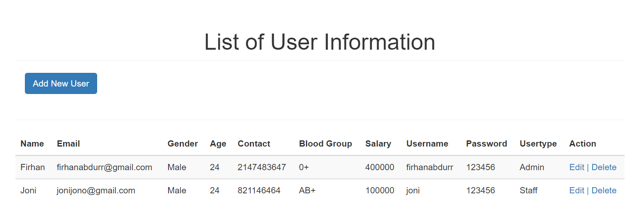

Button Add New User diklik akan masuk ke menu menambah user berikut. Pada menu create ini, manajer akan memasukkan data diri user yang baru baik sebagai staff ataupun admin serta memasukkan dan memberikan generate password kepada user yang baru untuk daapat login.

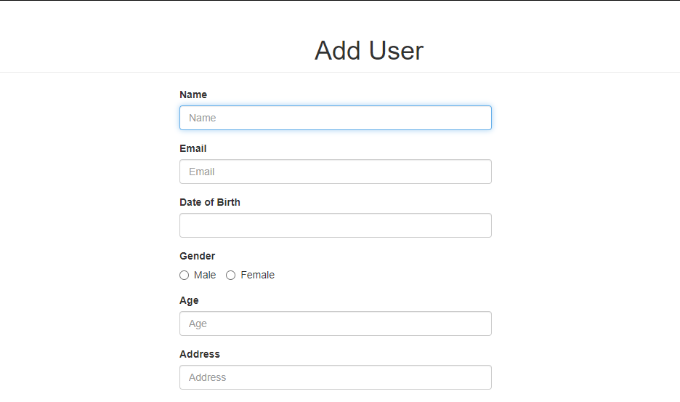

Ketika button edit di klik

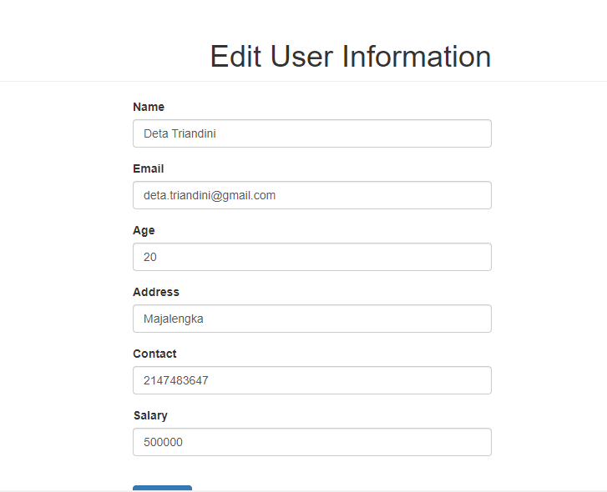

Untuk menu delete samapa seperti menu sebelumnya akan menampilkan alert untu mengkonfirmasi tindahakan yang dilakukan.